**Варианты заданий**

**Задача 1.**

|  |  |
| --- | --- |
| ⎧ (b2-c*d)/b, если b > 0  1. а = ⎨   1. 3 , иначе | ⎧ a/c - k, если a > 5  2. c =⎨  ⎩ d*5 , иначе |
| ⎧ a*j - j2/k, если j > 3  3. b = ⎨   1. 8 , иначе | ⎧ a*b/k, если a+b > 0  4. а = ⎨   1. a+b , иначе |
| ⎧ 3*a*x/[5*(b-5)], если j <5  5. d = ⎨  ⎩ -10 , иначе | ⎧ a*x-3*b, если a*k > 0  6. а = ⎨   1. k*a+3/k , иначе |
| ⎧ a3/3 -c*x, если c > 10  7. а = ⎨  ⎩ 3 , иначе | ⎧ (k-5)2/4+2*k,если k*a<5  8. d= ⎨  ⎩ 8 - a , иначе |
| ⎧ a*x/2 , если a+b > 3  9. d = ⎨  ⎩ a*b - x , иначе | ⎧(b2-2*b)/(3a+b),если a/b>5  10. a = ⎨  ⎩ 5 , иначе |
| ⎧ (a2-b2)/2+a, если a2<8  11. b = ⎨  ⎩ 8 , иначе | ⎧ (a-c)2+2*a*c, если a/c>2  12. e = ⎨  ⎩ a+2*c , иначе |
| ⎧ a/c-b/c+2*a*b, если a>5  13. c = ⎨  ⎩ - 8 , иначе | ⎧ k2/4 - 5*a,если k*c>5  14. a = ⎨  ⎩ 2*b+c , иначе |
| ⎧ q3- 2*a*q, если q ≤ 2  15. s = ⎨  ⎩ a2/q , иначе | ⎧ q2/3 - a*d, если q > 5  16. n = ⎨ a+q , -5 ≤ q ≤ 5  ⎩ a , иначе |
| ⎧ a*c2- b, если a > b  17. m =⎨  ⎩ a/c+a/b , иначе | ⎧ a*y*(b-a)/4, если y ≥ a  18. x =⎨  ⎩ a2-2 , иначе |
| ⎧ a*x2- b*y, если a ≥ y  19. n = ⎨  ⎩ a*x/(y+a) , иначе | ⎧ (l-a)2/c+k, если a ≥ c  20. k = ⎨  ⎩ l+c/2 , иначе |
| ⎧ (a-b2)/(y-a), если a2 ≥ c  21. s = ⎨  ⎩ 3 , иначе | ⎧ (m-5)*(m+2), если m ≥ a  22. b = ⎨  ⎩ m+a/2 , иначе |
| ⎧ (a+b)/d - d2, если d ≠ 0  23. c = ⎨  ⎩ a - b , иначе | ⎧ b*(c-d) - c/d, если d > 0  24. a = ⎨  ⎩ c , иначе |
| ⎧ a2/2 - b3/4, если a + b > 0  25. q = ⎨  ⎩ a + b , иначе | ⎧ a*b/2 - k, если a/2 >b  26. s = ⎨  ⎩ k - a/2 , иначе |

**Задача 2.**

1. Ввести 10 целых чисел. Найти среднее арифметическое положительных чисел и вывести его в порт FC.
2. Ввести 10 целых чисел. Найти среднее арифметическое отрицательных чисел и вывести его в порт FC.
3. Ввести 10 целых чисел. Найти максимальное число и вывести его в порт FC.
4. Ввести 10 целых чисел. Найти минимальное число и вывести его в порт FC.
5. Ввести 10 целых чисел. Найти максимальное число и вывести его в порт FC.
6. Задано некоторое целое положительное число Х. Просуммировать все числа от 1 до Х. Сумму вывести в порт FC.
7. Дано целое число Х и натуральное N. Вычислить значение выражения ХN  и вывести его в порт FC.
8. Числа Фибоначчи определяются по формуле:

Un+1 = Un + Un-1 (U1 = U2 = 1), т.е. каждый последующий член равен сумме двух предыдущих. Определить значение числа Фибоначчи, с заданным номером и вывести его в порт FC.

1. Числа Фибоначчи определяются по формуле:

Un+1 = Un + Un-1 (U1 = U2 = 1), т.е. каждый последующий член равен сумме двух предыдущих. Определить значение числа Фибоначчи, с заданным номером. Найти сумму чисел Фибоначчи, не превышающих заданного К и вывести ее в порт FC.

1. Вычислить сумму числовой последовательности:

1 + 3 + 5 + ... + (2n-1) и убедиться, что она равна n2. Сумму вывести в порт FC.

1. Вычислить сумму числовой последовательности:

1 + 8 + 16 + ... + 8(n-1) и убедиться, что она равна (2n-1)2. Сумму вывести в порт FC.

1. Ввести 10 целых чисел. Отсортировать эти числа по возрастанию (убыванию). Последнее число полученной последовательности вывести в порт FC.
2. Ввести 10 целых чисел. Рассмотреть их как два одномерных массива из 5 элементов каждый. Отсортировать оба массива. Объединить их в один, тоже отсортированный. Последнее число полученной последовательности вывести в порт FC.
3. Определить, делится ли целое число Х на целое число Y (X > Y), используя вычитание Y из Х в цикле. Если Х делится на Y, вывести в порт FC 1, иначе – 0.

**КОНТРОЛЬНЫЕ ВОПРОСЫ.**

Пройдите тесты в УК НЕЙМАН. (Ссылка «Задачи для решения»)

*Например:*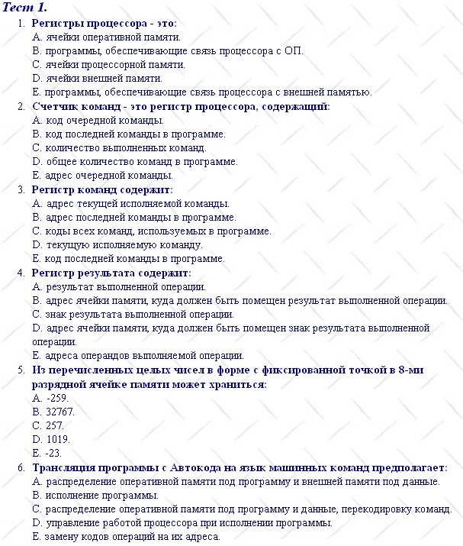

Рассмотрим **ПРИМЕР ВЫПОЛНЕНИЯ ЦИКЛИЧЕСКОЙ ПРОГРАММЫ НА «УК НЕЙМАН»**

